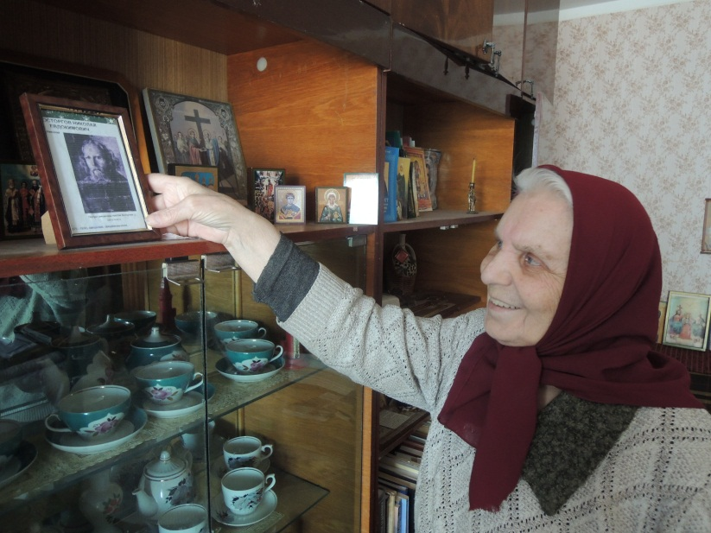

Воспоминания
Людмилы Васильевны Ляпуновой,
внучки Николая Восторгова

Моя двоюродная сестра Нина, дочь его старшей дочери Анны, помнит только, как в раннем детстве часто сидела у дедушки на коленях и гладила его шелковистую бороду.
Дети его жили в трудное, переломное время. Бесконечные заботы, нужда, боязнь, жизненные трудности, уводили их от воспоминаний детства. По отдельным рассказам я поняла, что их мама (а моя бабушка) была строгой. Дедушка же был добрым и очень ласковым. Дети очень любили его, тянулись к нему душой. Дедушка был в семье особым, незыблемым авторитетом. «Вот был бы жив папа, этого бы не случилось...», или: «А вот папа сказал бы на это...». Такие слова часто произносили, когда дедушки уже не стало. На многие происходящие события в семье смотрели его глазами, оценивали его мерками.
Глядя на разухабистых мальчишек, комсомольцев первых годов Советской власти, он всегда говорил, что они пришли не надолго, жизнь в России они покорежат, поломают, но новую построить не смогут и за это обязательно понесут ответственность. Он не видел в них серьезных, вдумчивых людей, способных создать новую государственность, видел лишь ухарство и разнузданность невежественной, невоспитанной молодежи, получившей власть и право диктовать. А разве такие могут долго продержаться у руля?! Безусловно, нет. Дедушка многое понял тогда и оценил безошибочно.
Он не был красноречивым, не обладал сильным голосом, особым даром убеждения и от этого будучи дьяконом, а потом и священником многое терял. Священнический чин принял с радостью. Был знаком с протоиереем Тегиляевым Петром, из Санкт-Петербурга, потом убитым у храма после литургии прямо на глазах у прихожан. Вдвоем они устраивали крестные ходы с иконой Спаса Нерукотворного. Когда представители новой власти разоряли храмы, эту икону, вспоминает моя мама, хотели вынести в первую очередь. Но произошло чудо: икона не далась в руки разорителям-атеистам, да и верующий народ пошел на них с вилами. Икону отстояли. Возвращаясь из Серафимо-Дивеевского монастыря, от пассажиров Муромского поезда я узнала, что икона была украдена. Вывезти за границу ее не удается, икона слишком велика. Она в России, но за нее просят большой выкуп. Необходимой суммы у настоятеля храма нет, и это действительно большая беда.
Мама вспоминала, как не хотела, чтобы дедушка стал священником. Плакала и просила его, чтобы он не давал согласия на рукоположение: очень опасное для служителей церкви было время.
Но он приехал из Мурома счастливым, умиротворенным, сияющим и с радостью сообщил о принятии священнического сана. А в доме с тех пор поселился страх.
Он очень любил бродить в одиночку по ночному лесу. Идет, бывало, молитвы читает, его громкие песнопения слышны далеко. Если случалось, что с ним были дети, это пугало их, а вот он никогда ничего не боялся. Однажды враг подкараулил его. Дедушка темной-претемной ночью шел один. Вдруг он почувствовал, что кто-то идет с ним рядом, след в след, не отстает. Дедушка остановится - и тот встанет рядом, громко дышит. Жутко стало, дедушка решил идти вперед, не останавливаясь. Куда шел - не помнил. Не помнил, и как крест оказался у него во рту. Ноги привели его к леснику. Тот был страшно удивлен, увидев, что на священнике лица нет, а во рту — крест.
Дедушка любил повторять, что ученье - свет, а неученье -тьма. Дочерям он постарался дать образование, всем пятерым. Две старшие - Анна и Екатерина - окончили гимназию. Остальные получили среднее светское образование и стали педагогами и бухгалтерами.
Выучились и оба сына. Один стал строителем, другой - механиком. Сыновья мужественно сражались на фронтах Великой Отечественной. Тот, что был механиком, героически погиб в Орловско-Курской битве (сгорел в танке). Старший, Вячеслав, партизанил в Белоруссии. За проявленные доблесть и бесстрашие был награжден орденом Славы II степени и медалями. А после войны был направлен на борьбу с бандеровцами. Это был смелый и стойкий человек. На пенсию он ушел прибавив к полученным наградам на фронте медаль «Ветеран труда». Век его был долгим и достойным, он умер на 79-м году жизни.
Моя мама… она умерла на 97 году жизни, а старшая дочь Анна прожила более 100 лет.
Когда пришло время, и Церковь заговорила о сонме новомученников и исповедников Российских, мы с мамой обнаружили дедушкины рукописи и его портрет, нарисованный масляными красками военным художником. Он [Николай Восторгов – ред.] был призван во время гражданской войны и потом мобилизован как многодетный. С этими документами [рукописями и портретом – ред.] я отправилась к о. Дамаскину Орловскому. Дедушкины бесценные рукописи были сданы на комиссию, и позднее он был причислен к лику святых. В это время произошло чудо, дедушка явился мне во сне своими мощами (в резном сундучке светлого дерева).
Обнаружив сундучок, мы с мамой стали как бы прикладываться к нему. А потом было миротечение его портрета (брызги мелкими точками так и остались у нас на обоях). Однажды, посмотрев на его портрет, мы увидели дедушку в объемном изображении — в глубине и за тюремной решеткой. Видение было очень четким, указующим. Когда я по просьбе о. Лонгина привезла портрет в Соловецкое Подворье, дедушка и там явил такое же диво.
Теперь я знаю, что дедушка — наш самый близкий небесный покровитель. Мы благодарны Господу, что Он Своею милостию открыл нам его.
Слава Богу за все!
PS. Со слов мамы я узнала, что род Восторговых не простой, а чисто христианский и многочисленный. Так я узнала, что в Москве в храме Василия Блаженного служил его двоюродный брат о. Николай Восторгов

